Прайс-лист ООО "Решение"
www.reshenie71.ru (4872) 71-41-11, 8-915-691-73-01, reshenie71@yandex.ru
28.08.2018
Аксессуары Levenhuk

1) Стекла покровные Levenhuk G100, 100 шт. 300 руб.
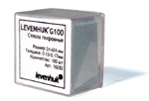
Покровные стекла необходимы для самостоятельного изготовления микропрепаратов. Они используются для накрывания, размещенного на предметном стекле, образца.
Покровные стекла Levenhuk G100 изготовлены из высококачественного стекла с использованием современных технологий. Они отличаются высокой прозрачностью, небольшой толщиной и однородной структурой (отсутствуют микротрещинки и пузырьки), что обеспечивает хорошее качество изображения. В набор входят 100 покровных стекол квадратной формы, толщиной 0,13-0,17 мм. Покровные стекла Levenhuk G100 можно использовать с любыми моделями оптических микроскопов во всех отраслях научной и промышленной деятельности и при любительских исследованиях.
Технические характеристики
Размер, мм | 24х24
Толщина, мм | 0,13–0,17
Количество, шт. | 100

2) Стекла предметные Levenhuk G50, 50 шт. 300руб.
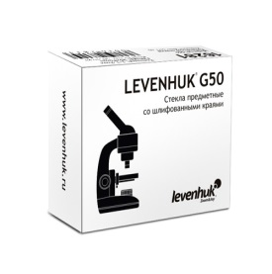
Предметные стекла со шлифованными краями Levenhuk G50 предназначены для самостоятельного изготовления микропрепаратов. Они изготовлены из качественного стекла по современным технологиям, обладают высокой степенью прозрачности. Равномерная толщина предметного стекла по всей длине позволяет исследовать даже большие микропрепараты без дополнительной подстройки резкости изображения.
Стоит отметить шлифованные края предметных стекол – это обеспечивает отсутствие бликов на боковых гранях стекла; кроме того, такая обработка уменьшает вероятность порезов при работе с микропрепаратами.
Предметные стекла Levenhuk G50 можно использовать с любыми моделями оптических микроскопов во всех отраслях научной и промышленной деятельности и при любительских исследованиях.
Технические характеристики
Размер, мм | 76х25
Толщина, мм | 1,0-1,2
Количество | 50

3) Набор готовых микропрепаратов Levenhuk N10 NG 900 руб.
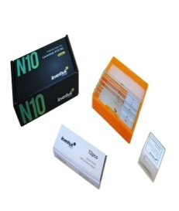
Все микропрепараты, входящие в набор микропрепаратов Levenhuk N10 NG, уже подготовлены для работы, вам нужно только разместить их на предметном столике микроскопа – и можно наблюдать. Готовые микропрепараты и чистые стекла можно использовать совместно с микроскопом любой модели.

В наборе микропрепаратов:
птичьи перья, кошачья шерсть, собачья шерсть, плавник рыбы, кровь лягушки, кровь рыбы, муравей, челюсти пчелы, крыло пчелы, конечность комара.
Дополнительно: предметные (12 шт.) и покровные стекла (20 шт.).

4) Набор готовых микропрепаратов Levenhuk N18 NG 1790 руб.
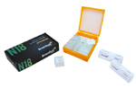
В набор включены образцы тканей 18 растений, животных и насекомых. К набору прилагаются чистые предметные и покровные стекла, которые можно использовать для изготовления собственных микропрепаратов. Предметные стекла имеют шлифованные края, благодаря чему блики от граней стекла не помешают исследованиям.

В наборе микропрепаратов:
кожица лука, зерновка ржи, корневой чехлик, ветка липы, пыльник, завязь, камелия, эпидермис листа герани, конечность пчелы, крыло пчелы, циклоп, вольвокс, эвглена, инфузория-туфелька, дождевой червь (поперечный срез), ротовой аппарат комара, аскарида, дафния.
Дополнительно:
Комплектация A: предметные (40 шт.) и покровные стекла (40 шт.).
Комплектация B: предметные (24 шт.) и покровные стекла (40 шт.).

5) Набор готовых микропрепаратов Levenhuk N20 NG 1790 руб.

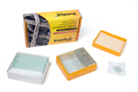
В набор входят 20 образцов тканей растений, животных и человека, кроме того имеются несколько десятков чистых предметных и покровных стекол для изготовления собственных микропрепаратов.
В наборе микропрепаратов:
мутация дрозофилы (бескрылая форма), мутация дрозофилы (черное тело), дрозофила «норма», животная клетка, растительная клетка, плесень мукор, дробление яйцеклетки, митоз в корешке лука, поперечнополосатые мышцы, сперматозоиды млекопитающего, нерв (поперечный срез), рыхлая соединительная ткань, яйцеклетка млекопитающего, нервные клетки, гиалиновый хрящ, гладкие мышцы, костная ткань, кровь лягушки, кровь человека, однослойный эпителий.
Дополнительно:
Комплектация A: предметные (40 шт.) и покровные стекла (40 шт.).
Комплектация B: предметные (24 шт.) и покровные стекла (40 шт.).

6) Набор микропрепаратов Levenhuk N80 NG «Увидеть все!»

5990 руб.
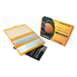
В комплект входят 80 готовых микропрепаратов с образцами тканей растений, животных и человека, а также часто встречающихся веществ. Также в набор входят чистые предметные и покровные стекла, которые можно использовать для изготовления собственных микропрепаратов.
А не запутаться и узнать больше об увиденном поможет брошюра «Увидеть все! Изучаем окружающий мир» – в ней можно прочитать занимательные и познавательные истории о каждом микропрепарате, входящем в набор.
В набор входят: Руководство «Увидеть все! Изучаем окружающий мир»; 20 чистых предметных стекол; 20 чистых покровных стекол; 80 готовых микропрепаратов:
Позвоночные: птичьи перья, кошачья шерсть, собачья шерсть, плавник рыбы, кровь лягушки, кровь рыбы.
Насекомые: муравей, крыло бабочки, голова мухи, ножка пчелы, челюсти пчелы, крыло пчелы, конечность комара, крыло мухи.
Самые маленькие: дафния, дождевой червь, гидра, инфузория-туфелька, планария.
Покровная система: кожа, человеческий волос, поверхность рта, зубная пластинка.
Кровеносная система: кровь человека, сердечная ткань человека.
Двигательный аппарат: гладкие мышцы, сухожилие, соединительная ткань.
Нервная система: мозг, спинной мозг, вкусовые рецепторы, двигательный нерв.
Внутренние органы: желудок, легкие, поджелудочная железа, селезенка, сперматозоид, животная клетка.
Листья: спирогира, камелия, хлопок, сосна, табак, олеандр.
Стебли: морковь, кукуруза, хлопок, двудольное растение, сосна, тыква, подсолнух, цветок липы.
Корни: лотос, лук.
Цветы и плоды: папоротник, лилия, маслина, кукуруза.
Покровы растений: пробка, лук.
Грибы: лишайник, споры гриба, пенициллин, плесень, дрожжи.
Мир вокруг нас: квасцы, сульфат меди, английская соль, кристаллы соли, хлопковые волокна, нейлоновые волокна, шелковые волокна, волокна шерсти.

7) Набор для опытов с микроскопом Levenhuk K50 1490 руб.
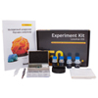
Levenhuk K50 включает в себя все, что нужно для проведения самостоятельных исследований не в лаборатории, а прямо у вас дома!

Набор для опытов Levenhuk K50 включает:
Руководство «Интересный микроскоп. Изучаем микромир»; Пинцет; Пипетка; Инкубатор для артемии; Микротом – инструмент для получения исследуемых под микроскопом тонких срезов с образцов и препаратов, позволяет получать срезы толщиной в доли миллиметра; Флакон с дрожжами; Флакон со смолой для изготовления препаратов; Флакон с морской солью; Флакон с артемией (морской рачок); Чистые предметные стекла (5 шт.); 5 образцов (лапка мухи, лук репчатый, стебель хлопка, древесный ствол, срез сосны); Пылезащитный чехол.
В набор для опытов Levenhuk K50 входит полноцветное руководство «Интересный микроскоп. Изучаем микромир». Содержание некоторых глав приведено на фотографиях в галерее.

Наборы исследователя Bresser Junior

Наборы исследователя Bresser Junior - это множество полезных мелочей для самых маленьких. Вместе с ними изучать окружающий мир станет намного интереснее. Лупы, боксы для насекомых, многофункциональные приборы - многие из них созданы для детей в возрасте от 4-х лет.

Набор для экспериментов Bresser Junior 1790 руб.

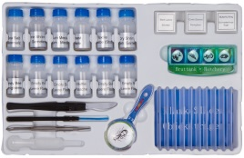
Артикул: 69824

Набор для экспериментов Bresser Junior – прекрасная возможность погрузиться в удивительный микромир. Занятия с этим набором будут интересны и детям, и взрослым. В комплект входит более 20 аксессуаров для проведения опытов и создания микропрепаратов.
Комплектация: яйца артемии (морского рачка); морская соль; дрожжи; фиксатор; готовый препарат «Ткань»; готовый препарат «Морской рачок»; готовый препарат «Пчела»; пустые флаконы; готовый препарат «Крыло бабочки»; покровные стекла; наклейки; инкубатор для артемии; предметные стекла; пипетка; пинцет; препаровальная игла; скальпель; лупа.

Бинокль детский Bresser Junior 4x30 1490 руб.

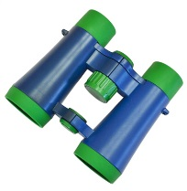
Артикул: 64649
Компактный бинокль Bresser Junior 4x30 станет отличным подарком любому ребенку. Бинокль выполнен в ярком сине-зеленом корпусе, прост в использовании и полностью безопасен для детей. Прибор имеет небольшой вес. Увеличения 4x достаточно, чтобы разглядеть множество деталей на прогулке или во время похода. Центральная фокусировка позволяет быстро навестись на интересующий объект.

Характеристики:
Увеличение, крат | 4
Материал оптики | оптический пластик
Диаметр объектива (апертура), мм | 30
Способ фокусировки | центральная
Размер | компактный
Назначение | детские
Габариты, мм | 103x110x40
Вес, кг | 0,11

Зрительная труба Bresser Junior 8x32 1790 руб.

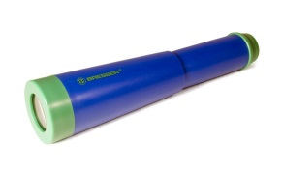
Артикул: 26768
Игры в пиратов и путешественников станут намного интереснее с настоящей зрительной трубой Bresser Junior 8x32. Восьмикратное увеличение позволит в подробностях рассмотреть удаленные предметы. Линзы изготовлены из оптического пластика, который по качеству передачи изображения не уступает стеклу. В то же время пластик труднее разбить, а его осколки менее опасны, чем осколки стекла, что немаловажно при использовании трубы детьми. Корпус трубы изготовлен из высокопрочного пластика, который выдержит любые игры. Для детей от 4-х лет.
Комплектация: зрительная труба Bresser Junior 8x32; салфетка для оптики; инструкция по использованию; красочная упаковочная коробка.
4) Лупа-карусель Bresser National Geographic 1990 руб.
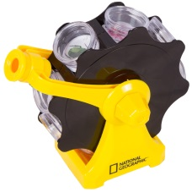
Артикул: 69825
Это необычный и интересный аксессуар, который захватит все внимание юного исследователя. На небольшой карусели, которую можно вращать, расположены 8 прозрачных контейнеров. Каждый контейнер съемный. Сняв крышку, внутрь можно поместить жучка, паучка, лист, камушек, цветок и все, что захочется. Через лупу, расположенную в верхней части карусели, содержимое контейнеров можно изучать в двукратном увеличении.
Комплектация: Лупа-карусель; 8 контейнеров для образцов; 20 карточек с изображениями насекомых; Образовательный буклет.
Характеристики:
Увеличение, крат | 2
Материал оптики | оптический пластик
Корпус | пластик
Назначение | для чтения/просмотровая
Конструкция | настольная/на штативе

5)Бинокль детский Bresser Junior 6x21 2490 руб.

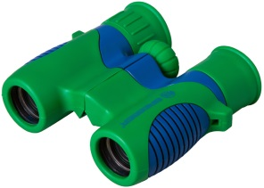
Артикул: 26769
С детским биноклем Bresser Junior 6x21 любые игры станут еще увлекательнее и приобретут приключенческий оттенок. Он позволит ребенку почувствовать себя настоящим путешественником и первооткрывателем. Бинокль, несмотря на «игрушечный» внешний вид обеспечивает хорошее качество изображения, не уступающее «взрослым» моделям. Бинокль имеет удобный механизм центральной фокусировки. Межзрачковое расстояние регулируется в широких пределах, а резиновые наглазники на окулярах обеспечивают максимальный комфорт при наблюдениях.
Комплектация: бинокль Bresser Junior 6x21; ремешок на руку; нейлоновый чехол; салфетка для оптики; инструкция по использованию.

Набор исследователя Bresser Junior с биноклем 3690 руб.

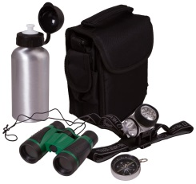
Артикул: 69376
Набор исследователя Bresser Junior порадует любого юного любителя приключений и походов. В нем есть все необходимое, чтобы превратить обычную прогулку в увлекательную игру: бинокль, компас, фонарик, бутылка для воды и сумка путешественника. С таким набором ребенок будет больше проводить времени на улице, научится ориентироваться на местности и освоит азы использования оптических приборов.
Комплектация набора: бинокль 4x30; светодиодный налобный фонарь; мини-компас; алюминиевая бутылка для воды; нейлоновая сумка; инструкция по эксплуатации.

